Fábricas Mazda de todo o mundo tornam-se neutras em carbono em 2035

- A conservação da energia, as energias renováveis e a utilização de combustíveis neutros em carbono serão as três áreas de foco para atingir a neutralidade carbónica
- A Mazda espera tornar neutra em carbono toda a sua cadeia de fornecimento até 2050

Hiroshima | Leverkusen, 2 Junho 2022. A Mazda Motor Corporation anunciou hoje o seu compromisso de tornar as fábricas da Mazda a nível global neutras em carbono até 2035, apoiando o objetivo de fazer com que toda a cadeia de fornecimento da Mazda atinja a neutralidade carbónica até 2050.
A Mazda considera ser uma responsabilidade principal transversal a todos os fabricantes de automóveis fazerem a sua parte na diminuição do aquecimento global, reduzindo as emissões de CO₂ em todas as etapas da produção de veículos, incluindo a sua produção, transporte, utilização e reciclagem.
Em face dessa abordagem, a Mazda tem estado ativamente envolvida em várias iniciativas de neutralidade carbónica.
Para alcançar a neutralidade carbónica nas suas fábricas em todo o mundo até 2035, a Mazda continuará a trabalhar em estreita colaboração com os seus parceiros, estando focada em três áreas:
1) conservação de energia;
2) transição para energias renováveis;
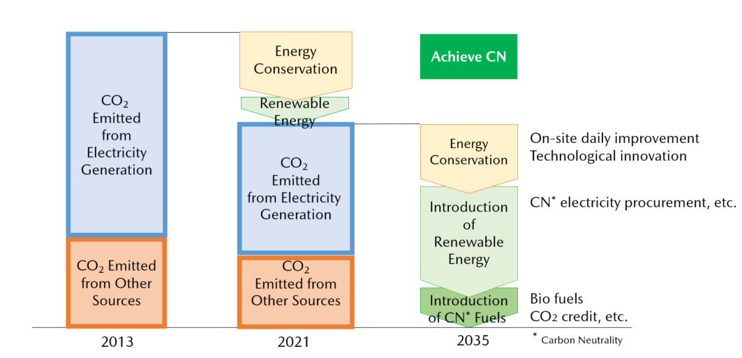
3) introdução de combustíveis neutros em carbono ao nível do transporte interno.
Mapa rumo à redução de emissões de CO₂
A primeira área centra-se nos esforços de conservação de energia durante os processos de fabrico de veículos, fonte de grandes volumes de emissões de CO₂. Aqui incluem-se a redução da energia térmica através do desenvolvimento de pinturas de cura a baixa temperatura e a melhoria da eficiência da conversão energética, otimizando as tecnologias de processamento.
No que diz respeito à segunda área, ou seja, passando para as energias renováveis, a Mazda reconhece a importância de, não só dar passos em direção à sua neutralidade carbónica como empresa, mas também de contribuir para o crescimento das economias locais nas áreas onde as suas fábricas estão implantadas. A Mazda irá participar proativamente nos esforços da Subcomissão de Promoção da Eletricidade Neutra em Carbono na região de Chugoku, no Japão, visando expandir a oferta e a procura de eletricidade neutra em carbono em toda a região. A Mazda está ainda a considerar várias formas de descarbonização, como a produção de energia sem carbono / de baixo nível de carbono nas suas centrais e a aquisição de eletricidade a fornecedores de energias renováveis.
Para a introdução de combustíveis neutros em carbono, a terceira área, as atividades em que a Mazda está envolvida visam projectos de utilização de combustíveis neutros em carbono ao nível do transporte interno, em cooperação com o Conselho de Hiroshima para a Colaboração entre a Indústria Automóvel, Instituições Académicas e Governo, promovendo-se a utilização prática de biocombustíveis de próxima geração.
Em complemento, a Mazda irá capitalizar nas iniciativas que estão a ser conduzidas no Japão e utilizá-las-á como bases para a implementação da abordagem ideal para cada infraestrutura fora do território do Japão.
Através destes esforços, a Mazda continuará a dar passos estáveis rumo ao desafio ainda maior de tornar toda a sua cadeia de abastecimento neutra em carbono até 2050.
# # #
Notas para Imprensa: Imagens de alta resolução (fotos e vídeos) da temática do presente Comunicado de Imprensa disponíveis no Portal de Imprensa da Mazda em www.mazda-press.pt/
IMPORTANTE: O Portal de Imprensa da Mazda Motor de Portugal passou, a partir de 1 de Janeiro de 2022, a ser de livre acesso (público) mas chama-se a atenção de que todos os conteúdos nele integrados – textos e/ou imagens – continuam a estar protegidos por direitos editoriais / autorais, mantendo-se apenas e só para exclusiva utilização por parte dos órgãos de comunicação social e dos seus representantes.
# # #

Contactos: Mazda Motor de Portugal | Assessoria de Imprensa
Good News Comunicação
Tito Morão: +351 918 400 001 | tmorao@goodnews.pt
José Pinheiro: +351 915 653 273 | jlpinheiro@goodnews.pt

